江北新区 劳动 教研活动申报表
（2024—2025学年度第 一 学期）
一、活动主题
以陶育德，以陶立人——ASTCC背景下陶艺特色课程的开发与实践
二、活动时间
2024年12月3日上午8：10-11：20
三、活动地点
南京市江北新区浦口实验小学迎江路校区
四、活动流程
时间 | 内容 | 地点 | 主讲人
8：20-8：30 | 《“泥”我一起乐“陶陶”》作品展 | 五楼连廊 | 讲解员
8：30-9：10 | 《鱼韵“画”长江》 | 五楼陶乐坊 | 马榕璟
9：20-10:00 | 《木作陶盘展架》 | 五楼木工坊 | 郭婷
10:10-10：50 | 《“芹”趣横生》 | 五楼烘焙坊 | 王沁
10:50-11:10 | 讲座《以陶育德，以陶立人-ASTCC背景下陶艺特色课程的开发与实践》 | 五楼陶乐坊 | 刘威
11:10-11：20 | 活动点评 | 五楼陶乐坊 | 陈加智
五、参会人员
劳动 全体学科教师
六、交通路线
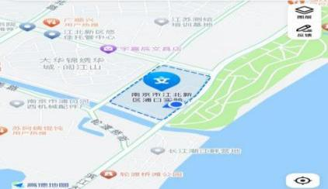

南京江北新区教育发展中心
2024年11月26日

